
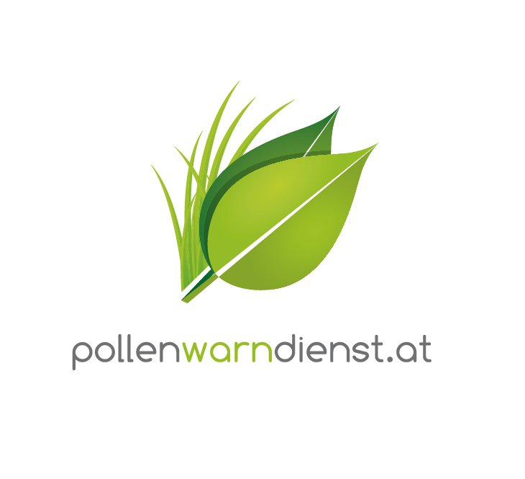
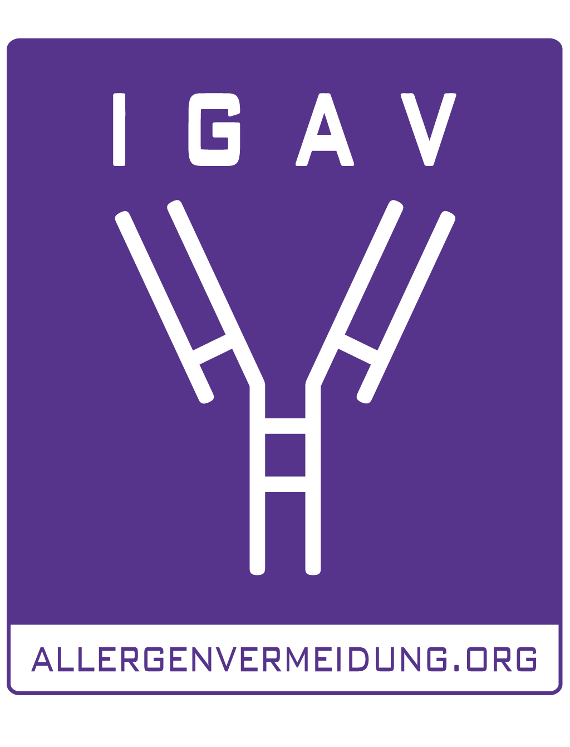

Assoc. Prof. PD Dr. Christian A. Müller
Leiter der Ambulanz für Allergie, Riech- und Schmeckstörungen
Klinik für Hals-, Nasen- und Ohrenkrankheiten, MedUni Wien

Allergie-Therapie: Was es gibt, was kommt, wohin geht der Trend

Wien, 14. März 2018 – Durch konsequente Allergenvermeidung und die spezifische Immuntherapie (SIT, Allergie-Impfung) können Pollenallergiker ihre Beschwerden spürbar und nachhaltig eindämmen sowie ihre Lebensqualität merklich verbessern. Der Österreichische Pollenwarndienst hilft beim Entkommen der Allergie-Auslöser, die spezifische Immuntherapie ist die wirksamste – aber leider noch zu wenig genützte – Waffe im Kampf gegen die allergische Erkrankung.

Über 1 Million Österreicher leiden in den Frühlings- und Sommermonaten unter Schnupfen, Niesen, roten und juckenden Augen etc. ausgelöst durch Pollen – vor allem der Gräser und der Birke. Neben diesen unangenehmen Begleiterscheinungen einer Allergie kann auch eine chronische Entzündung der Nase und der Nasennebenhöhlen (med. Rhinosinusitis) mit einer Allergie einhergehen. Das passiert häufig dann, wenn der „allergische Schnupfen“ unbehandelt bleibt und die Folge ist eine äußerst unselige Allianz, denn bei einer Sinusitis schwellen die Schleimhäute in den Nebenhöhlen an, die Nase hört nicht mehr auf zu laufen und verstopft zu sein. Dazu kommen ein Druckgefühl im Stirn- und Wangenbereich, erschwerte Nasenatmung, Kopfschmerzen, ein Krankheitsgefühl sowie eine erhöhte Infektanfälligkeit. Zusätzlich sind auch der Geschmacks- und der Geruchssinn beeinträchtigt. All dies gesellt sich zu den allergischen Symptomen und verstärkt diese noch weiter.

Dazu muss es nicht kommen, denn der Medizin stehen sehr gute Möglichkeiten zur Verfügung, eine Allergie in den Griff zu bekommen. Die Allergie-Therapie besteht aus drei Elementen: Allergenvermeidung, Symptomlinderung, Ursache bekämpfen.

1. Auslöser meiden
Allergie-Auslösern aus dem Weg gehen – klingt einfach, ist es aber selten. Durch umfassende, langfristige und konsequente Maßnahmen können Betroffene die Belastung aber deutlich spürbar und nachhaltig eindämmen. Bei einer Pollenallergie helfen beispielsweise ein Pollenfilter im Auto, Pollenschutzgitter an den Fenstern, die Kleidung nicht im Schlafraum zu wechseln und vor allem den Pollen möglichst aus dem zu Weg gehen. Dabei hilft der Österreichische Pollenwarndienst. Die Forschungseinrichtung an der Wiener HNO-Klinik informiert über die häufigsten Allergie-auslösenden Pflanzen, deren aktuellen Pollenflug und erstellt Prognosen, die Alltag und Freizeitaktivitäten gut planbar machen.

2. Symptome lindern
In der symptomatischen Therapie stehen die bewährten Wirkstoffe Antihistaminika, das abschwellend wirkt, und Kortison, das die allergische Entzündung hemmt, zur Verfügung. Da Pollen vielfach in der Nase hängen bleiben, sind die Beschwerden häufig an diesem Organ spürbar. Allergiker greifen deshalb neben Antihistaminika in Tablettenform vorwiegend zu Nasensprays.

3. Spezifische Immuntherapie: Ursache behandeln ...
Mithilfe der spezifischen Immuntherapie (SIT, Allergie-Impfung) kann das Immunsystem lernen, dass Allergene wie Pollen harmlos sind und nicht bekämpft werden müssen. Dabei wird das krankmachende Allergen über einen Zeitraum von etwa drei Jahren in Form von Spritzen (SCIT - subkutan), Tropfen oder Tabletten (SLIT - sublingual) zugeführt, wodurch ein Gewöhnungseffekt entsteht. Die Beschwerden können deutlich gelindert werden und die Patienten benötigen weniger antiallergische Medikamente. Bei einer Pollenallergie liegt die Erfolgsrate der SIT im Durchschnitt bei rund 80 Prozent.

... und Asthma verhindern
Aufgrund ihrer Wirksamkeit wird die spezifische Immuntherapie von der Weltgesundheitsorganisation WHO ausdrücklich empfohlen. Sie kann auch die Entstehung weiterer Allergien sowie die Ausweitung der Symptome von den oberen Atemwegen in die Lunge und damit Asthma verhindern. Und: Durch die Behandlung mit der spezifischen Immuntherapie in Tablettenform können sogar bestehende Asthmasymptome sowie der Bedarf an Asthmamedikamenten mit einer Gräserpollen-Allergie deutlich gesenkt werden – das belegen Studien bei Kindern. Rechtzeitige und konsequente Behandlung mit der spezifischen Immuntherapie zahlt sich also in jedem Fall aus, passiert aber immer noch viel zu selten!

Was kommt, wohin geht der Trend
Der Trend geht in Richtung weiterer Verbesserung der Immuntherapien in verschiedenen Anwendungsformen (SLIT, SCIT), sodass personalisiert für jeden Patienten individuell die am besten geeignete Therapie ausgewählt werden kann. Künftig wird auch die Allergieprävention an Bedeutung gewinnen. So belegt auch eine Studie, die an der MedUni Wien durchgeführt wurde, gute Erfolge bei Kindern, die ein erhöhtes Allergie-Risiko aber noch keiner allergischen Erkrankung haben, wenn sie frühzeitig mit einer spezifischen Immuntherapie behandelt werden.

Aerobiologische Beratung für Allergiker
Der Österreichische Pollenwarndienst ist sowohl bei Allergikern als auch bei Ärzten eine etablierte Institution und die Zusammenarbeit mit der Wiener HNO-Klinik funktioniert außerordentlich gut. Durch deren aerobiologische Expertise können die HNO-Mediziner in ihren Diagnosen noch weiter in die Tiefe gehen und zielgerichteter therapieren. Seit dem letzten Jahr bietet die Allergie-Ambulanz gemeinsam mit dem Pollenwarndienst auch spezielle Beratungen für Menschen mit Atemwegsallergien an, wodurch sie zum Beispiel eine Reise besser planen können. Nach Überweisung durch den Facharzt kann diese aerobiologische Beratung kostenlos im Rahmen des Ambulanzbesuches in Anspruch genommen werden.

Kontakt für Journalisten-Rückfragen:

Assoc. Prof. PD Dr. Christian A. Müller
Leiter der Ambulanz für Allergie, Riech- und Schmeckstörungen
Klinik für Hals-, Nasen- und Ohrenkrankheiten, MedUni Wien
T: 01 / 40400-33340
E: christian.a.mueller@meduniwien.ac.at

Text und Foto in Printqualität gibt’s bei Elisabeth Leeb, T: 0699/1 424 77 79, E: leeb.elisabeth@aon.at und auf www.allergenvermeidung.org (Presse)

Pediatr Allergy Immunol. 2014 Dec;25(8):788-95. doi: 10.1111/pai.12310.

